**План-конспект**

(открытый классный час)

**Безопасность - основа жизни**

**Цели:**

* профилактика детского дорожно- транспортного травматизма;
* пропаганда Правил дорожного движения;
* закрепление навыков безопасного поведения на дороге.
* проверить и закрепить знания правил дорожного движения на улицах и дорогах;
* правил водителей велосипедов;
* пользование общественным транспортом;

**Задачи:**

* **Обучающая:** ознакомить обучающихся с общими правилами начала движения, перестроения, совершения поворотов направо, налево и разворотов.
* **Развивающая:** развивать умение самостоятельно пользоваться полученными знаниями в повседневной жизни и представления школьников о безопасности дорожного движения при передвижении по улицам и дорогам; Развивать навыки работы в команде; расширять словарный запас технических терминов и понятий;
* **Воспитывающая:** Воспитывать навыки выполнения основных правил поведения, учащихся на улице, дороге, с целью предупреждения детского дорожно-транспортного травматизма; воспитывать у учащихся культуру поведения.
* **Методическая:** связь теоретического обучения с практическими навыками.

**Методы обучения**

**Основной метод:** объяснительно-иллюстративный с применением ИКТ.

**Актуальность.**

По статистике, примерно три четверти всех ДТП с участием детей происходит в результате их непродуманных действий. Как не допустить рост ДТП с участием школьников?

Для этого необходимо рассматривать обучение Правилам дорожного движения как часть учебно-воспитательной работы школы. При этом важнейшими условиями обучения должны являться регулярность занятий, их непрерывность, преемственность, систематичность. Наряду с традиционными уроками необходимо проводить и необычные занятия.

**Организация игры:**  
Ребята делятся на 3-4 команды по 7-8 участников в каждой, которые в процессе мероприятия будут соревноваться между собой.

**Оборудование:** компьютер с презентацией, видеоролики (социальные ролики), листы ватмана, с напечатанными на них дорожными знаками, разрезанные на кусочки, краски, фломастеры, сигнальные карточки в виде красного и зеленого кругов. Памятки, рекомендации. Грамоты.

**Ход урока**

**I.Оганизационный момент**

**Классный руководитель**: Здравствуйте дорогие ребята. Присаживайтесь на свои места. Посмотрите друг на друга улыбнитесь, передайте частичку хорошего настроения соседу по парте. Молодцы.

**II. Этап подготовки учащихся к активному и сознательному усвоению материала классного часа.**

**Классный руководитель**: Ребята, я вам предлагаю отгадать загадки.

|  |
| --- |
| Переезд есть впереди - Тормози и подожди: Он опущен - ход сбавляй, А поднимут - проезжай. |
| Шлагбаум |
| Выходя на улицу Приготовь заранее Вежливость и сдержанность,  А главное - |
| Внимание |
|  |
|  |
|  |
|  |
| Три разноцветных круга Мигают друг за другом. Светятся, моргают – Людям помогают. |
| Светофор |
| Полосатые лошадки Поперёк дорог легли- Все авто остановились Если здесь проходим мы. |
| Пешеходный переход |
|  |

**Классный руководитель**: Молодцы, ребята! Как вы думаете, о чем мы будем с вами говорить? (ответы) Правильно о ПДД.

**Ученик -1**

Стой!

Пускай пройдет трамвай.

Наберись терпения,

Изучай и уважай

Правила движения

**III. Основной этап**

**Классный руководитель**: Все люди, как только выходят на улицу, становятся пешеходами. Настоящий пешеход ведёт себя на улице уверенно, и шофёры относятся к нему с уважением. Машины ездят по строгим правилам. Для пешеходов тоже есть правила. Если их не знать, ни за что не стать хорошим пешеходом. На улицах и дорогах все еще происходит много дорожных происшествий, в которых гибнут и страдают люди, в том числе и дети. Одна из причин происшествий - незнание или несоблюдение правил безопасности движения.

**-**Ребята, что такое ПДД и для чего нужно знать ПДД?

**Ученик – 2**

Правила дорожного движения (ПДД) — это набор правил, регулирующих обязанности водителей транспортных средств и пешеходов, а также технические требования, предъявляемые к транспортным средствам для обеспечения безопасности дорожного движения.

**Классный руководитель**:Сейчас я хочу вас познакомить с историей правил дорожного движения. Было время, когда по улицам и дорогам ездили лишь всадники верхом на лошадях, колесницы и конные повозки. Их можно считать первыми транспортными средствами. Ездили они, не соблюдая никаких правил, и поэтому нередко сталкивались друг с другом. Ведь улицы городов в те времена обычно были узкими, а дороги извилистыми и ухабистыми. Стало ясно, что нужно упорядочить движение по улицам и дорогам, то есть изобрести правила, которые сделали бы движение по ним удобным и безопасным.

**Ученик -3**  
Первые правила дорожного движения появились в Древнем Риме по указу императора Гая Юлия Цезаря. История современных правил дорожного движения берет свое начало в Лондоне. Именно там 10 декабря 1868 года был установлен железнодорожный семафор с цветным диском. Решение о создании единых европейских правил дорожного движения было принято в 1909 году на всемирной конференции в Париже.

**Классный руководитель:** Самым важным днем в истории правил дорожного движения стало **8 ноября**[**1968 года**](https://ru.wikipedia.org/wiki/1968_%D0%B3%D0%BE%D0%B4), когда на конференции [**ООН**](https://ru.wikipedia.org/wiki/%D0%9E%D1%80%D0%B3%D0%B0%D0%BD%D0%B8%D0%B7%D0%B0%D1%86%D0%B8%D1%8F_%D0%9E%D0%B1%D1%8A%D0%B5%D0%B4%D0%B8%D0%BD%D1%91%D0%BD%D0%BD%D1%8B%D1%85_%D0%9D%D0%B0%D1%86%D0%B8%D0%B9)по дорожному движению в Вене была принята **«Конвенция о дорожном движении»**, подписанная представителями 68 стран мира, в том числе **СССР**, и с небольшими изменениями и дополнениями, действующая до сих пор.

Сегодня мы с вами собрались, чтобы поговорить о правилах дорожного движения. Наша школа и дома, где вы живете, находятся рядом с дорогой, по которой движутся автомобили, автобусы и другие транспортные средства. Если мы прислушаемся повнимательнее, то услышим гул от движения множества автомобилей. Они мчатся на большой скорости. На тротуарах множество пешеходов. Они переходят улицу по пешеходным переходам. Для того чтобы на улицах было безопасно, надо знать и соблюдать особые правила. Эти правила должны знать водители и пешеходы. Должен знать их и вы.**[1]**

**[1] https://ru.wikipedia.org/wiki/Правила_дорожного_движения**

Самая важная часть города – улица. Посмотри, между домами, парками, школами и больницами – всюду есть дороги, по которым едут маленькие и большие машины, автобусы, троллейбусы, трамваи. Рядом с дорогой можно увидеть современные

скульптуры и классические памятники, красивые клумбы с нежными цветами и высокие деревья. Здесь чинно прогуливаются со своими питомцами любители домашних животных, спешат на работу задумчивые взрослые или играют беззаботные малыши. Все это и есть улица. Для удобства и всеобщей безопасности взрослые решили разделить ее на проезжую часть, по которой с огромной скоростью мчатся машины, и тротуары. Тротуар – дорога для тебя, твоих любимых родителей, лучших друзей, а также незнакомых детей и взрослых, решивших пройтись пешком, а проезжая часть – только для транспорта.**[2]**  
  
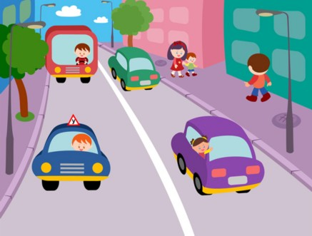

**Ученик -4**

Чтоб аварий избегать.

Надо строго соблюдать

Правила движения

И нормы поведения.

Вы запомните, друзья.

На дороге нам нельзя

Бегать, прыгать и скакать

И с мячом в футбол играть.

И не думайте напрасно.

Что здесь вовсе не опасно.

Изучайте понемногу, как переходить дорогу.

**[2]**<https://sch2129uv.mskobr.ru/info_add/pravila_dorozhnogo_dvizheniya1/pravila_dorozhnogo_dvizheniya_dlya_shkol_nikov/>

**1.Колесо**

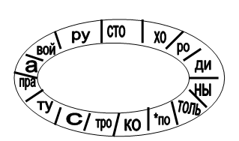

**Задание:** прочитайте правило, которое должен соблюдать каждый пешеход. (слоги читать по ходу часовой стрелки, пропуская все время один слог. Первый слог обозначен звездой)

**2.Собери верное слово.**

**Классный руководитель**: Перед вами лежат конверты с буквами. Ваша задача собрать из этих букв слово. Подсказка: это слово известно всем участникам дорожного движения. Побеждает команда, которая быстрее других справится с заданием.  
Буквы напечатаны на карточках: З, Е, Л, Ё, Н, Ы, Й, С, Ф, Е, Т, О, Ф, О, Р. (слово светофор).

Буквы напечатаны на карточках: Д, О, Р, О, Ж, Н, Ы, Й, З, Н, А, К

**3. Игра «Красный-зеленый».**

        У ведущего два воздушных шарика (или мячи) - зеленый и красный. Я могу дать любому участнику игры шар любого цвета. Получишь красный - назови запрещающий знак. Если к тебе попал зеленый шар, называй знак «разрешающий», «предписывающий». Не назовешь - выбываешь из игры.

Ученик-5

Осторожно на дороге!

Я запомнил с детских пор,

Что сказал мне светофор:

«Если КРАСНЫЙ свет горит,

СТОЙ на месте, путь закрыт»

Я стою, спокойно жду.

Я на красный не пойду.

«А когда горит красивый,

Яркий ЖЁЛТЫЙ огонёк.

Означает он «ВНИМАНЬЕ!»

Приготовься в путь, дружок.

Поморгаю жѐлтым глазом

И включу ЗЕЛЁНЫЙ свет.

Это значит «ПУТЬ свободен,

Никакой преграды нет». **[3]**

**[3] https://multi-mama.ru/stihi-pro-pdd/**

**Классный руководитель:** Опрос детей, получивших травмы на дорогах, показывает, что все они знают и о правилах перехода улицы, и о том, какую опасность таит в себе дорога. Один спешил, другой поленился идти через пешеходный переход, третий думал, что успеет, да поскользнулся! Давайте поиграем в игру.

**4. Игра «разрешается-запрещается»**

Играть на мостовой …(запрещается!)  
Переход улицы при зеленом свете светофора …(разрешается)  
Прибегать улицы при близко идущим транспорте ..(З)  
Идти толпой по тротуару ..(р)  
Переход улицы по подземному переходу  (р)  
Идти по шоссе по обочине справа ..(з)  
Переходить улицу при желтом свете светофора ..(з)  
Переходить улицу при красном свете светофора ..(з)  
Помогать старикам и старушкам переходить улицу (р)  
Велосипедистам цепляться за проезжающие машины (з)  
Обходить стоящий у тротуара транспорт спереди (з)  
Идти по тротуару слева(з)  
Выбегать на проезжую часть (з)  
Кататься на велосипеде . не держась за руль (з)  
Переждать поток машин на «островке безопасности» (р)

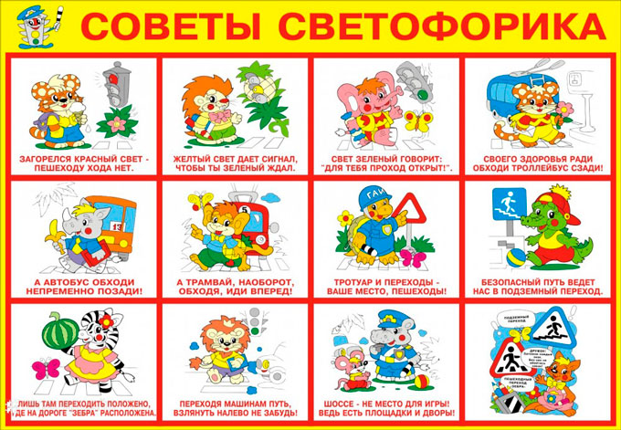

**5. Игра «Дорожные знаки»**

**Классный руководитель**: - Как вы думаете, что помогает инспекторам поддерживать порядок на дорогах? Конечно, это дорожные знаки. На какие группы делятся дорожные знаки.

- Перед вами на доске знаки. Распределите их по группам и охарактеризуйте каждую группу*. ( К интерактивной доске приглашаются учащиеся, которые распределяют знаки на группы и дают каждой группе знаков характеристику.)*

**Ответы детей:**

1 группа. **Предупреждающие знаки** устанавливаются в местах, где от водителя и пешехода требуется особая осторожность. Они предупреждают о возможной опасности. Форма большинства этих знаков треугольная, кайма красного цвета, рисунки – черного, а фон – белого. Нарисованы бегущие дети – предупреждение водителю - приближается школа, детский сад. Автомобиль с извилистым следом шин в треугольнике предупреждает о том, что впереди скользкая дорога. На рисунке ты увидишь оленя или корову – значит, на дороге могут появиться животные.

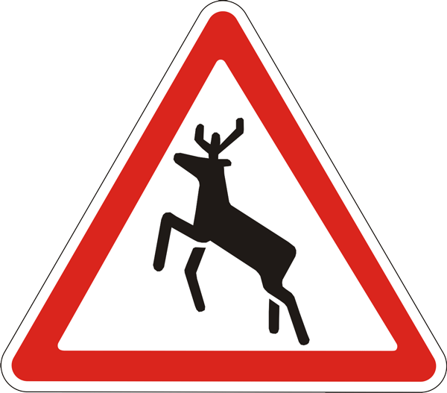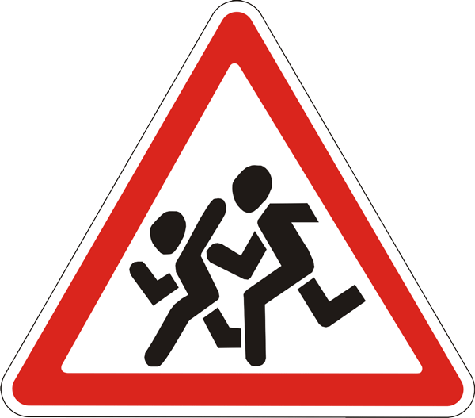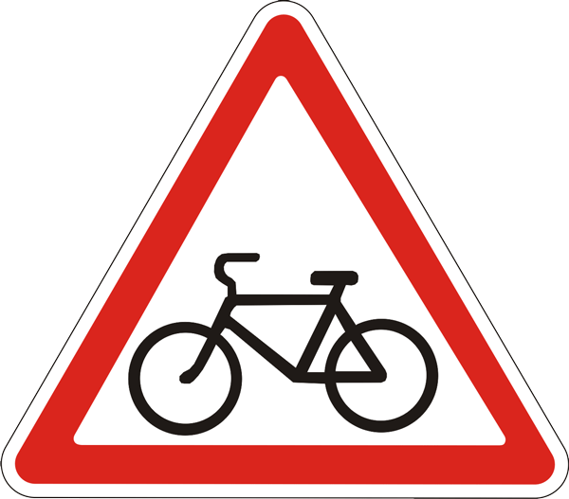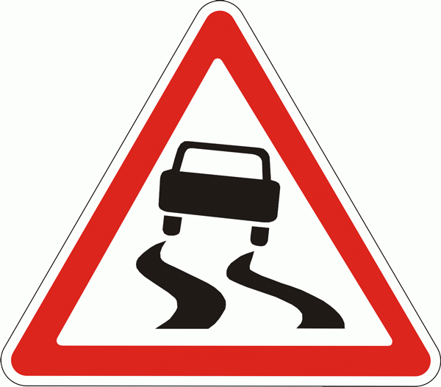

2 группа. **Знаки приоритета** устанавливают очередность проезда перекрестков или узких мест.

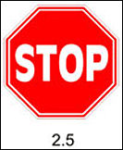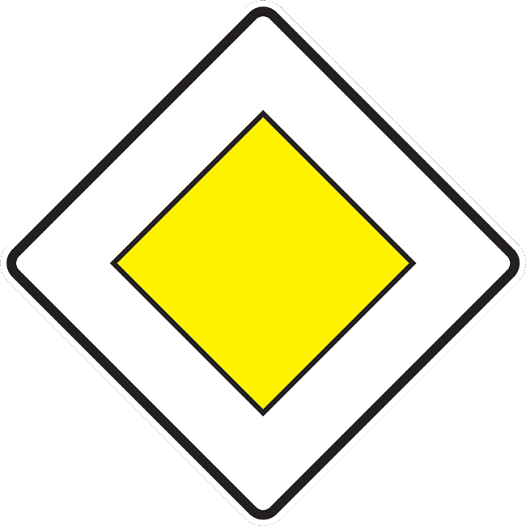

3 группа. **Запрещающие знаки** не разрешают какие-либо действия для водителей или пешеходов. Форма круглая, кайма красного цвета, рисунки – черного.

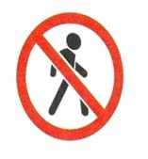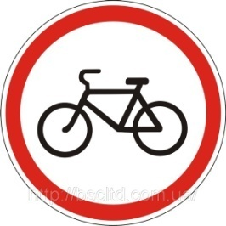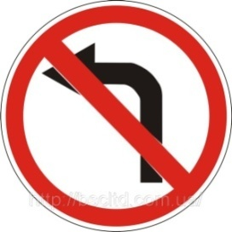

4 группа. **Предписывающие знаки** вводят или отменяют те или иные режимы движения. Форма их круглая, фон – голубой, рисунки – белого цвета.У этих знаков изображения и цифры расположены в круге синего цвета. Белые стрелки предписывают направление движения. Белые цифры на синем фоне предписывают водителю не максимальную, а минимальную скорость, или ехать медленно опасно.

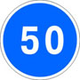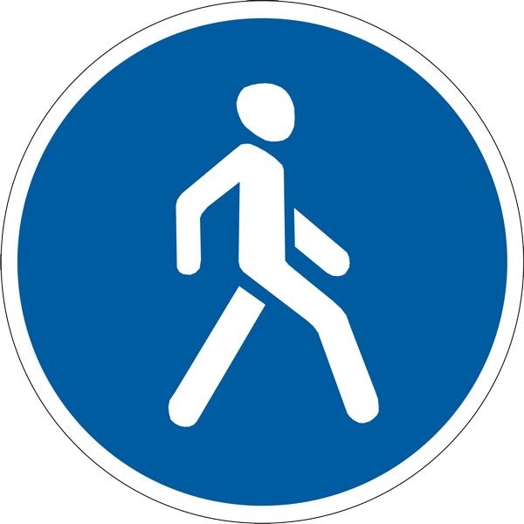

5 группа. **Информационно – указательные знаки**помогают водителю ориентироваться в дорожном движении сообщают ему различную информацию. Они квадратной или прямоугольной формы, рисунки белого или черного цвета, а фон может быть голубым, зеленым, белым, желтым.

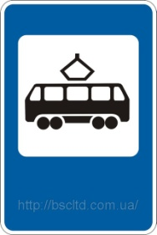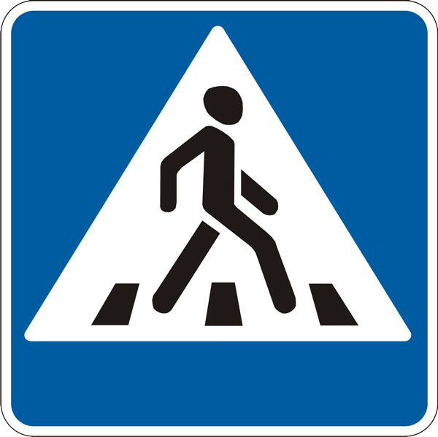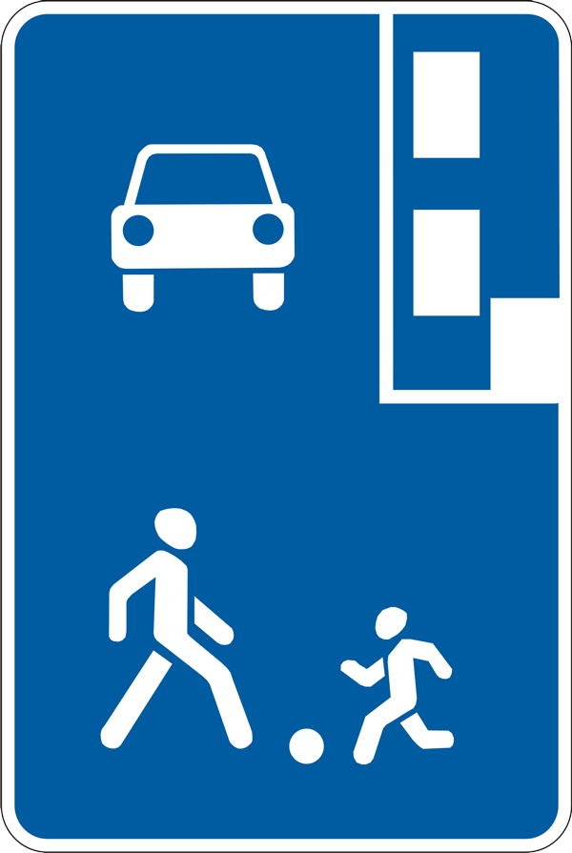

6 группа. **Знаки сервиса** помогают водителю и пешеходам ориентироваться в пути, например, оповещают о местах отдыха, автозаправочных станциях, пунктах первой медицинской помощи и т.д. Эти знаки прямоугольной формы, голубые, фон белый, рисунки черные и красные.

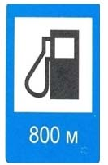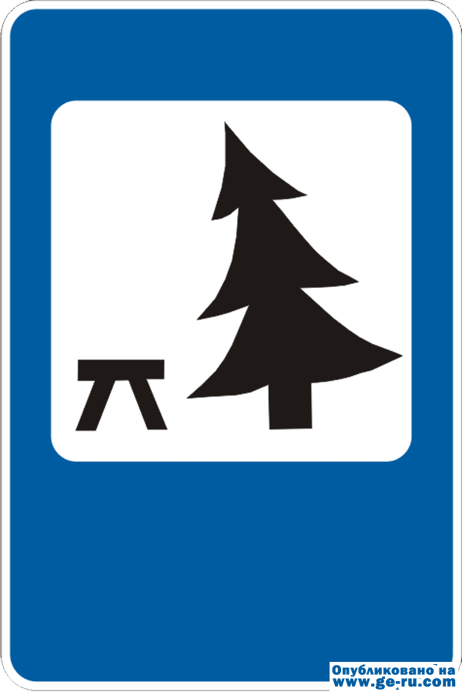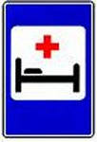

**6. Участникам предлагается ответить на вопросы из мультфильмов и сказок, в которых упоминаются транспортные средства.**

1. На чем ехал Емеля к царю во дворец? (на печке)
2. Любимый двухколесный вид транспорта кота Леопольда? (велосипед)
3. Чем смазывал свой моторчик  Карлсон, который живет на крыше? (вареньем)
4. Какой подарок сделали родители дяди Федора  почтальону Печкину ? (велосипед)
5. Во что превратила добрая фея тыкву для Золушки ( в карету)
6. На чем летал старик Хоттабыч? (ковер-самолет)
7. Личный транспорт Бабы Яги? (ступа)
8. На чем поехал в Ленинград человек рассеянный с улицы бассейной? (поезд)
9. Ехали медведи на велосипеде, а за ним  комарики ….на чем летали комарики? (на воздушном шарике)
10. Кто путешествовал в мультфильме «Чунга-Чанга?» (Кораблик)
11. На чем катался Кай? (на санках)
12. На чем летал Барон Мюнхгаузен? (на ядре)
13. В чем плыли по морю царица со своим младенцем в сказке о царе Салтане? (в бочке)
14. При помощи какого транспорта передвигались бременские музыканты? (повозка)

**Классный руководитель**: Ребята, на ваших столах лежат листы ватмана, краски, карандаши, фломастеры, клей, картинки и мн.др. Следующий конкурс – творческий. Вы должны оформить на листах ватмана плакат, призывающий знать и соблюдать правила дорожного движения.

**IV. Подведение итогов.**

**(**раздать памятки**)**

Что нового вы узнали сегодня на уроке?

Понравился вам урок?

Что не понравилось на уроке?

1. Объявить результаты команд
2. Отметить активность отдельных учащихся.
3. Объявить лучших учащихся, вручить грамоты.

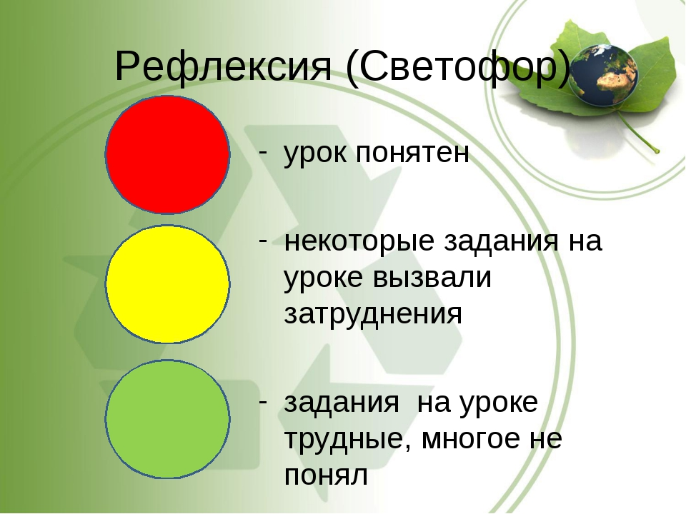

**Список литературы**

**1**. Беженцев А.А. Безопасность дорожного движения: учебное пособие. М.: Вузовский учебник, 2017.

**2**. Бочко А. Правила дорожного движения: для детей. М.: Издательство «Питер», 2014.

**3**. https://ru.wikipedia.org/wiki/Правила_дорожного_движения

**4**.<https://sch2129uv.mskobr.ru/info_add/pravila_dorozhnogo_dvizheniya1/pravila_dorozhnogo_dvizheniya_dlya_shkol_nikov/>

**5**. https://multi-mama.ru/stihi-pro-pdd/